¿Qué es la Inteligencia Artificial?

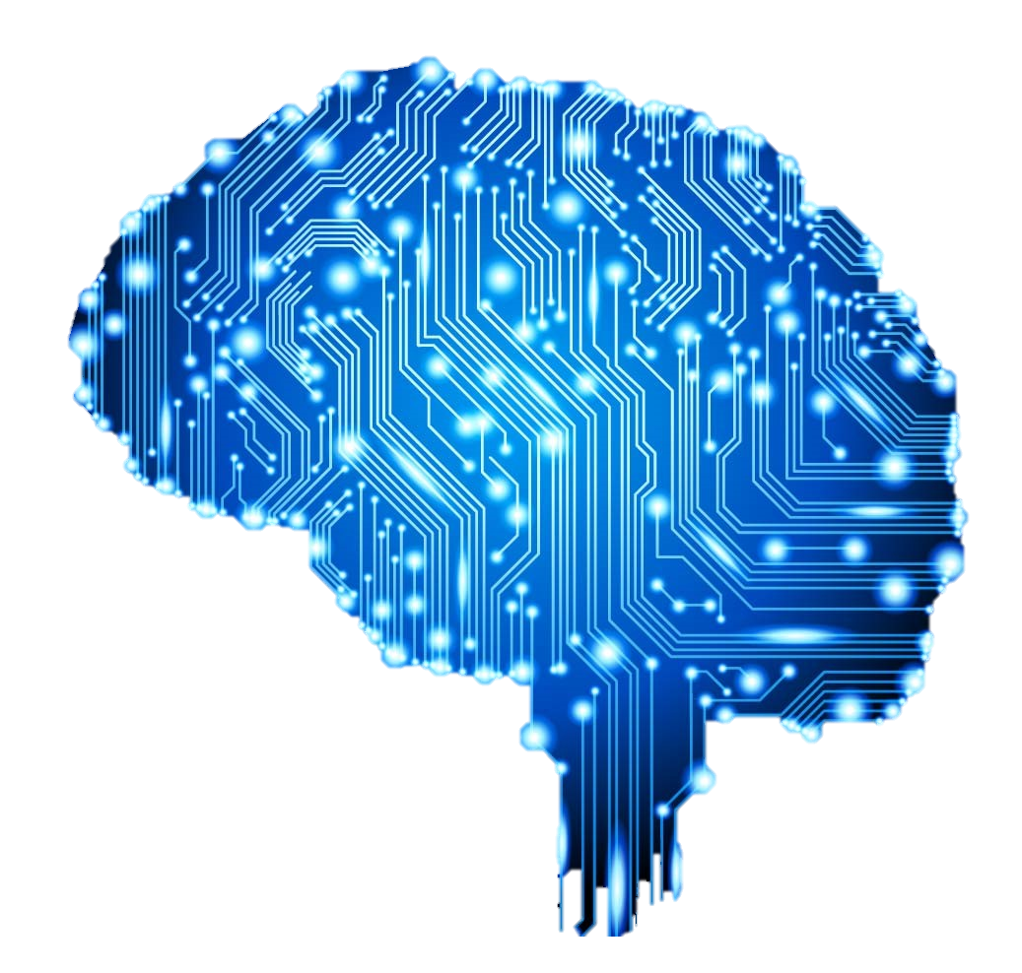

Inteligencia Artificial

2016/2017

Raúl Gil Fernández

Alberto Rodríguez – Rabadán Manzanares

1. Chatterbots

Antes de comenzar a interactuar con los chatterbots, decidimos fijar unos campos de evaluación para poder evaluar de una forma más o menos objetiva a cada uno. Los campos que decidimos son: educación, memoria, identidad, coherencia en las repuestas, habilidad para crear conversación y responder preguntas de conocimiento general.

# Irene de Renfe

**Nosotros:** Hola.

**Irene:** ¡Hola! ¿De qué forma debería llamarte?

**Nosotros**: Rául.

**Irene**: Excelente. A partir de ahora te llamaré Raúl.

**Nosotros**: ¿Conoces a Pablo Iglesias?

**Irene**: Pablo Iglesias me suena a un personaje del mundo de la política. Claro. A partir de ahora te llamaré Pablo.

**Nosotros**:¿Cómo me llamo?

**Irene:** ¿Quieres que te diga tu nombre? Claro. Te llamas Pablo.

**Nosotros:** Eres muy poco inteligente.

**Irene**: Lo siento, Pablo. Sólo soy un robot. Menudo día. Entiende que todavía estoy aprendiendo a hablar, pero avanzo a marchas forzadas. Puedo ofrecerte la guía de ayuda para conocer cómo funciono mejor y consultar aquellas materias en las que tengo mayor conocimiento. Pablo, **¿en qué ciudad estás tú?**

**Nosotros:** Madrid.

**Irene:** De acuerdo, a partir de ahora me apunto que estás en Madrid. No sé qué estación de Madrid te refieres. Busco en la estación de Chamartín. La dirección es : …

**Nosotros:** Cuéntame algo sobre ti.

**Irene:** Me trajo a España el equipo de **Renfe**, que me adiestró en las técnicas necesarias para entender el español. ¡Estoy en Madrid como tú, Pablo!

**Nosotros:** ¿Te apetecería tomar algo?

**Irene:** Debes estar bromeando. Gracias, pero he de atender a los visitantes de Renfe durante todo el tiempo sin descanso. Pablo, **¿qué edad tienes?**

**Nosotros:** 20.

**Irene:** De acuerdo. Me apunto que tu edad es de 20 años. Soy Irene. Estoy lista para otras preguntas.

De este Bot destacamos que tiene un objetivo muy claro y es el relacionado con la empresa que representa. Entonces, a pesar de si entender preguntas y la interacción con ella no es mala como se puede ver en las imágenes, suele llevarte a su objetivo. La hemos insultado y ha respondido de forma educada pero sin embargo con el tema del nombre se ha equivocado. También le hemos hecho una pregunta de conocimiento general y ha respondido bien.

Para generalizar: es un bot con un objetivo muy claro pero a pesar de esto si que muestra cualidades de persona en las respuestas.

1. Wolfram Alpha

Wolfram Alpha es una aplicación

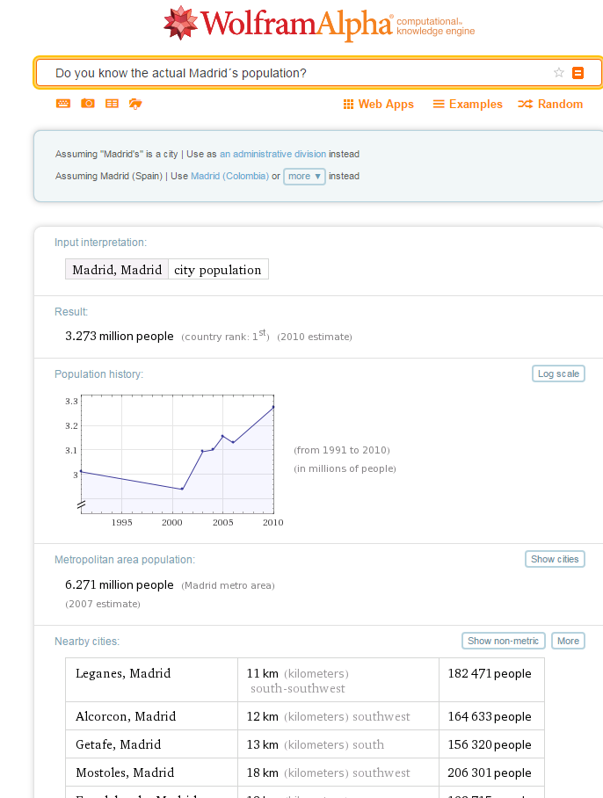Su análisis de entradas también se basa en keywords. Busca información sobre la palabra clave de la pregunta y la vuelca. Nos muestra datos, gráficos e información relacionada con nuestra búsqueda.

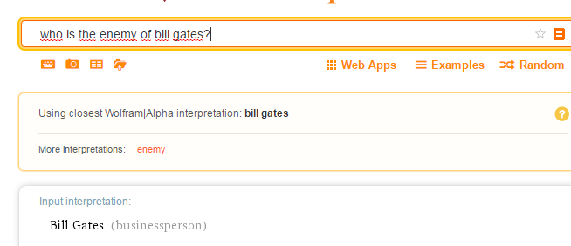

Sin embargo, no procesa frases complejas como esta y simplemente se queda con la keyword:

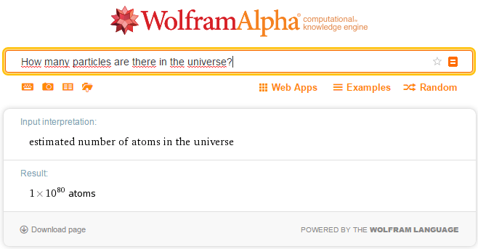

Comparado con el Gráfico de conocimiento de Google, Wolfram está más orientada a un ámbito científico, computable aunque al igual que el anterior también usa otras websites además de libros para obtener su información.

3. Deep Blue y Watson

# Deep Blue

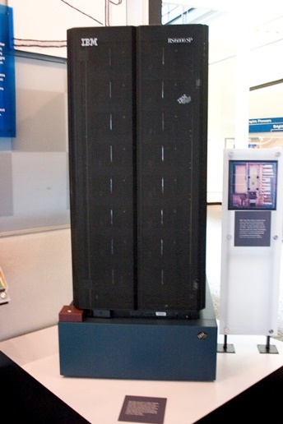Fue un ordenador creado por IBM con el propósito de jugar al ajedrez y el primero en ganar contra un campeón mundial. Este ordenador era capaz de evaluar doscientas millones de posiciones por segundo en sus últimas modificaciones. A pesar de ser calificado como inteligente por algunos, su propio equipo de desarrollo rechazó la afirmación de que Deep Blue usara inteligencia artificial. Afirmaban que su computadora se basaba simplemente en potencia computacional y una simple función de búsqueda y evaluación, considerando el valor de cada pieza, la posición, la seguridad del Rey y el tempo del juego (la rapidez con la que ganas control en el tablero sobre tu oponente); según esta búsqueda, el ordenador elegía la posición que tuviera el valor más alto tras la estimación de las variables.

No aprendía de sus oponentes mientras jugaba y solamente se limitaba a operar usando vastos recursos de información almacenada y calculando la respuesta más apropiada contra el movimiento de un oponente, por ello, lo que Deep Blue permitía comparar era la fuerza bruta contra las habilidades mentales humanas.

IBM Deep Blue

# Watson

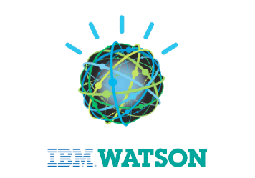Es un sistema informático capaz de responder preguntas formuladas en lenguaje natural. Fue creado inicialmente para concursar en un programa de televisión llamado *Jeopardy!* Watson analizaba las palabras clave (*keywords)* de las preguntas y buscaba información relacionada en su base de datos, la cual incluía enciclopedias, diccionarios, artículos y trabajos literarios, taxonomías y ontologías…

Para responder a una pregunta, Watson analizaba toda la información que poseía acerca del tema y la filtraba según su relevancia. Después se encargaba de construir una respuesta en base a las predicciones que había realizado. Watson estaba limitado a los documentos que le cargaban su equipo de desarrollo ya que no podía acceder a internet para obtener información.

Logo de IBM Watson

Actualmente Watson es capaz de procesar a un ratio de 80 teraflops y puede acceder hasta 90 servidores con alrededor de doscientas millones de páginas de información que procesa con seis millones de reglas lógicas.

Las principales capacidades que posee son: procesamiento de lenguaje natural, generación y evaluación de hipótesis y aprendizaje dinámico, gracias al cual es capaz de aprender acerca de cualquier tema que se le proponga.

Watson es comercializado por IBM a empresas que quieran manejar grandes estructuras de datos de forma más eficiente.

4. Traducciones

Aunque la traducción no es perfecta se puede considerar bastante buena. Podríamos valorarla vulgarmente como un “sí pero no”. Es decir, se puede entender pero hace falta ponerle intención.

Si analizamos este fragmento de texto que originalmente dice *“ ...intuitive judgements rather than the conscious, step-by-step deduction that early AI research was able to model.”* y se traduce como *“juicios rápidos e intuitivos en lugar de lo consciente, paso a paso deducción de que las primeras investigaciones de AI fue capaz de modelar”* podremos comprobar que no es demasiado coherente. Una traducción más adecuada sería la siguiente: *“juicios rápidos e intuitivos en lugar de la deducción consciente paso a paso que las primeras investigaciones de IA fueron capaces de modelar”*

Como se puede observar, el cambio es mínimo pero suficiente para que la comprensión mejore notablemente.

Sin embargo, en varias ocasiones hay palabras que pueden tener diferentes significados en contextos diferentes, pero, como se ve en este caso, el traductor suele elegir la connotación correcta.

Es algo que a primera vista parecería obvio, pero si hiciéramos la traducción literal por palabras, el resultado sería distinguidamente peor.

Otra de sus cualidades es que, además de traducir bien las palabras, en muchas ocasiones “dota” de significado a las oraciones haciendo las modificaciones necesarias para ello (sintaxis, género, número…).

Estas cualidades para nosotros son las más destacables en términos de IA ya que son aspectos que consideramos no triviales y necesitan de más “conocimiento” para llevarse a cabo.

Otros ejemplos:



Imágenes tomadas de www.theguardian.com

Aquí tenemos un error típico, en inglés los adjetivos se ponen delante del sustantivo mientras que en español es justo al revés. Traduce bien “las fuerzas kurdas” pero no incluye a las iraquíes. También hace una mala traducción de “*close in”* ya que en este caso significaría rodear.



5. Redes neuronales

# 1. Automatic Colorization of Black and White Images.

En este caso las redes neuronales resultan útiles porque al cargar una imagen y basándose en su conocimiento adquirido previamente, puede identificar formas y con ello patrones para finalmente otorgarle un color lógico o probable a la imagen, con el riesgo de no ser los colores exactos. Por ejemplo, la foto con el coche en blanco y negro, ¿cómo sabe que el coche es rojo y no de otro color? Puede haber analizado una gran cantidad de imágenes y obtener un patrón de formas que se adapte con el modelo de coche pero el color no sigue ninguno de esos pasos. La intuición nos dice que puede ser por la perspectiva-probabilidad de colores observados.

# 2. Automatically Adding Sounds To Silent Movies

El procedimiento que creemos que usa es analizar las formas que chocan, las asocial a elementos y basándose en videos de esos mismos elementos elige un sonido adecuado a la situación.

# 3. Object Classification and Detection in Photographs

Esto está relacionado con las argumentaciones que he expuesto antes. Tras analizar una gran cantidad de imágenes es capaz de crear patrones y con ellos al darle una imagen reconocer cuáles son sus elementos. Por ejemplo, busca coche y analiza todas las fotos que obtiene creando un patrón de las formas asociándolas a marcas, modelos, etc. Después simplemente compara esos patrones con los datos de la imagen a procesar y te da soluciones.

# 4. Automatic Handwriting Generation

Sigue el mismo esquema. Analiza ingentes cantidades de escrituras a mano y asocia las letras con patrones. Una vez hecho esto solo tiene que generar unas coordenadas(formas) dentro de esos patrones para crear la letra escrita a “mano”.

Como esas coordenadas se generan de forma “aleatoria” dentro de esos patrones de letras esto da la oportunidad de crear muchísimos estilos diferentes.

6. Google Now y Siri

# Google Now

Es un asistente personal desarrollado por Google. Es capaz de responder a preguntas, hacer recomendaciones y usar servicios de algunas páginas web para realizar algún tipo de acción (mostrar el tiempo en nuestra localización, …). Su función principal se centra en el uso de tarjetas que predicen información relevante para el usuario.

# Siri

Es un asistente personal y “*knowledge navigator”* (término acuñado por Apple), que, al igual que Google Now, responde a preguntas, recomienda y realiza acciones en el dispositivo que trabaja. Está sobretodo orientado a la conversación con el usuario y

Una de sus diferencias con Google Now es que Siri usa webs específicas para consultar información mientras que Google Now usa webs que considera relevantes.

Ambos sistemas usan reconocimiento de voz para poder establecer conversación con el usuario.

7. Aplicación más inteligente

A pesar de que todas las aplicaciones aquí presentadas bla bla… Watson nos pareció de lejos la más inteligente de todas. El hecho de que pueda aprender acerca de cualquier tema y manejar los datos de una forma tan eficiente nos resultó lo más parecido a la inteligencia humana.

8. Bibliografía

*www-03.ibm.com/ibm/history/ibm100/us/en/icons/****deepblue****/*

[*https://en.wikipedia.org/wiki/****Deep****_****Blue****_(chess_computer)*](https://en.wikipedia.org/wiki/Deep_Blue_(chess_computer))

[*www.ibm.com/****watson****/*](http://www.ibm.com/watson/)

[*https://en.wikipedia.org/wiki/****Watson****_(computer)*](https://en.wikipedia.org/wiki/Watson_(computer))

<http://whatis.techtarget.com/definition/IBM-Watson-supercomputer>

<https://www.google.com/intl/es/insidesearch/>

[*https://****translate****.****google****.com/*](https://translate.google.com/)

[https://www.**theguardian**.com/](https://www.theguardian.com/)

[*https://en.wikipedia.org/wiki/****Google****_****Now***](https://en.wikipedia.org/wiki/Google_Now)

[*www.androidcentral.com/****google****-****now***](http://www.androidcentral.com/google-now)

[*www.apple.com/ios/****siri****/*](http://www.apple.com/ios/siri/)

[*https://en.****wikipedia****.org/****wiki****/****Siri***](https://en.wikipedia.org/wiki/Siri)